

《 物联网技术及应用 》

实验报告本

|  |  |
| --- | --- |
| 班 级： | **信工213** |
| 学 号： |  |
| 姓 名： |  |
| 指导教师： | **黄如** |

信息科学与工程学院

2024年 5月 18日

**实验报告**

1. 实验目的

了解基于测距的无线定位算法，掌握RSSI测距法和三边测量法的原理。

1. 实验原理

RSSI测距法的基本原理是通过射频信号的强度来估计距离，RSSI=A-10nlgd，得出：d=10(A-RSSI)/10n。

其中，A为信号传输1m远处接收信号的功率，n为根据环境变化的值，通常取2~4。

三边测量法，选择三个参考节点，以三边为半径画圆，则盲节点就是三圆的交点。

1. 实验内容（算法框图、测试数据表格、实验曲线）

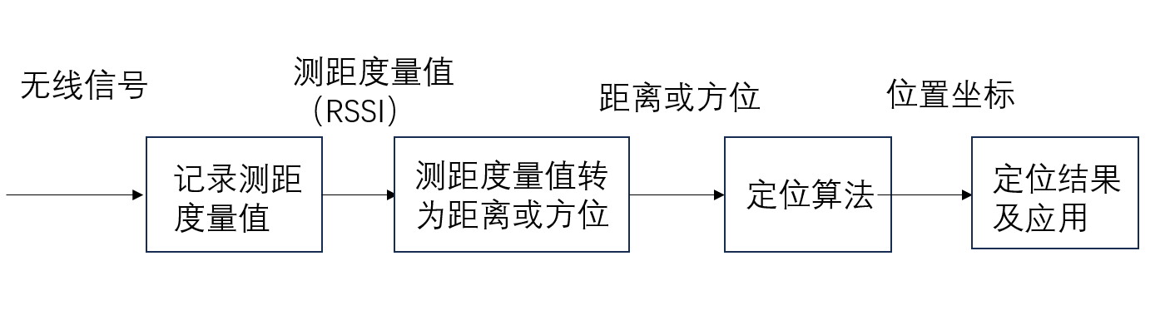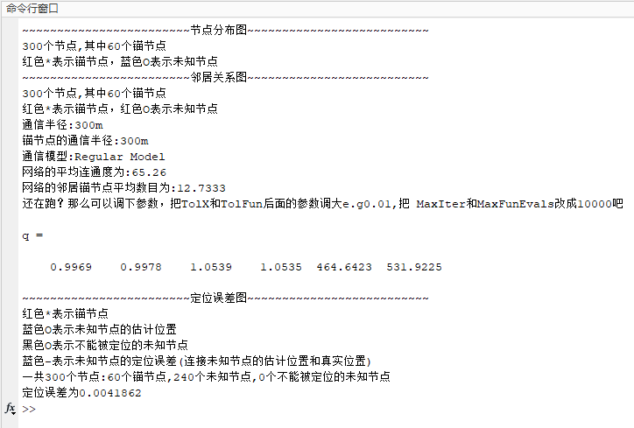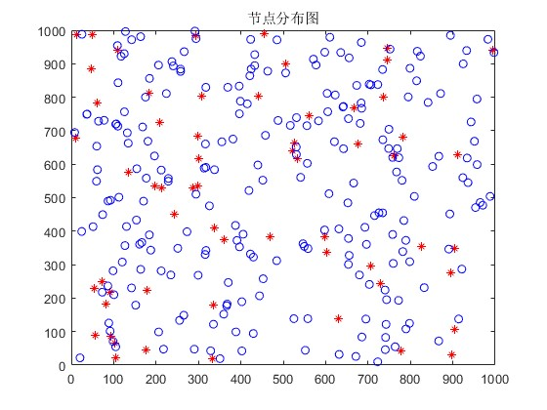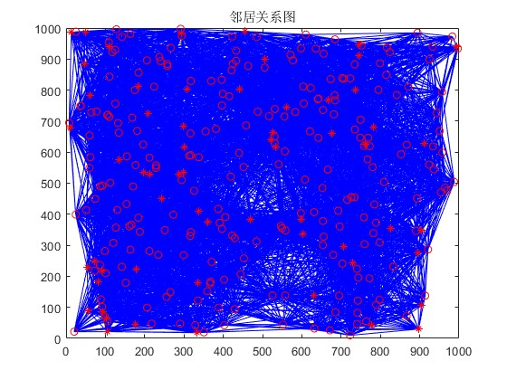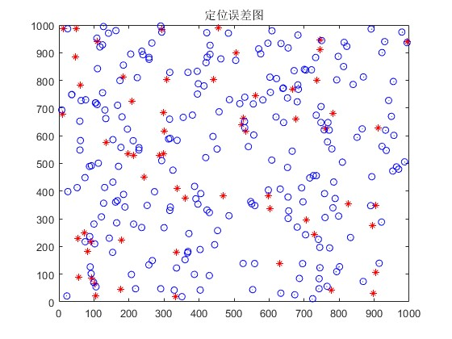

1. 实验结果分析

所有240个未知节点都被成功定位，没有节点无法定位，这表明RSSI算法在这个网络中是有效的。

定位误差为0.0048162，这个数值非常小，几乎可以忽略不计，表明定位精度非常高。

1. 实验心得体会及合理建议

RSSI算法在这个实验中表现出了极高的定位精度，这可能是由于网络节点的均匀分布、高连通度以及理想的环境条件。然而，实际应用中可能需要考虑更多的环境因素和网络特性，以确保算法的稳定性和准确性。对此，可以采用统计均值模型和高斯模型进行校正。

实验名称  **基于RSSI算法的无线定位实验**

实验人  实验日期  **2024** 年 **5** 月 **18**

**实验成绩：____________ 教师签名：_______________**